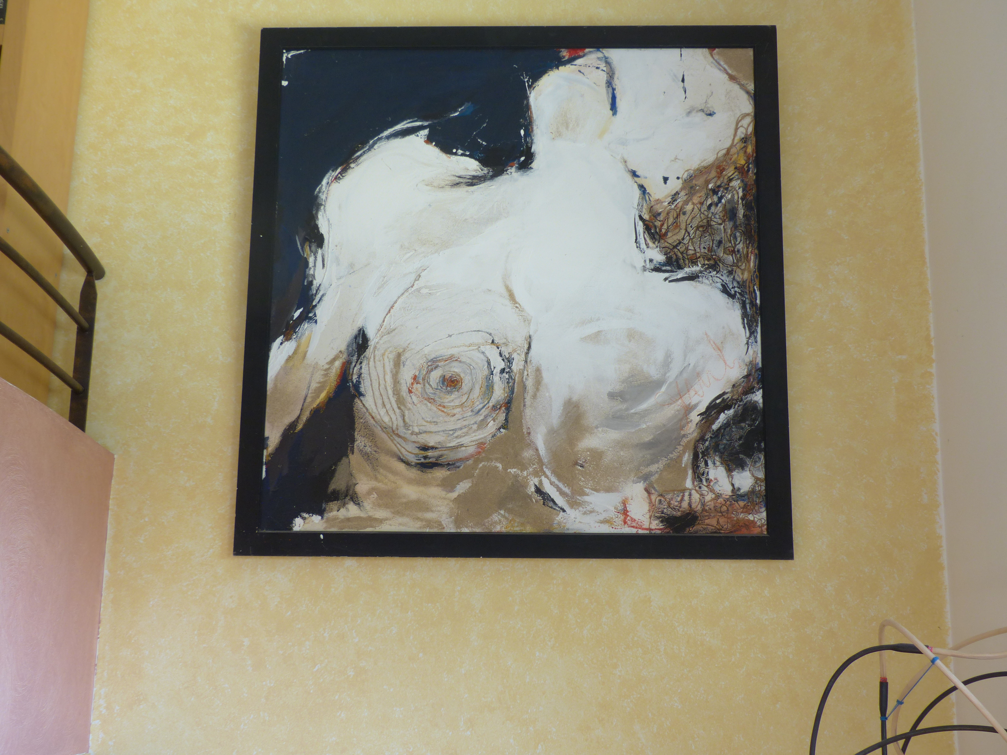

L’extase, 1992

Acrylique, sable et ficelle sur toile

120 x 120 cm

1450 euros

